# 博后基金202403

## 选题依据

### 研究意义

随着气候变化和城市化的推进，我国正面临着极端天气气候事件增加的风险。而在应对城市热胁迫的相关措施中，城市公园的降温效应已得到广泛的研究（Das et al., 2020；Tan et al., 2021）。该效应不仅局限于公园自身的覆盖区域，更显示出溢出效应，即公园能够降低相邻区域的温度，对周边环境产生积极影响。需要注意的是，公园所提供的热缓解服务和城市的热缓解需求均存在较大的空间分异。一方面，部分城市区域（如滨水地带）在绿地公园影响下的降温强度相较于其它建成区而言偏低（Liu et al., 2023）；另一方面，随着城市空间布局的多样化，城市内不同区域的人口密度以及社会经济状况存在差异，城市热缓解的实际需求也相应地具有较大的空间分异。

鉴于公园热缓解溢出效应的供给和城市热缓解需求的空间格局复杂性，两者在一定程度上呈现出不匹配的现象。因此，加强对两者量化关系的理解将有助于准确识别热缓解的优先区域，为城市公园的未来规划与管理提供科学参考。

【逻辑&语法 up2024 0330 09:40（2段）】

### 国内外研究进展

研究显示，公园所具备的降温能力能够延伸至其边界以外上千米的范围（Ca et al., 1998）。其降温强度主要受到两类变量的共同影响：公园周边的环境特征和公园自身特征（Yuan et al., 2021；Du et al., 2022）。多种量化指标被用于评估公园热缓解溢出效应（Shi et al., 2023；Yu et al., 2020；文慧等，2023）。需要注意的是，目前使用的相关指标主要聚焦于公园对温度的影响，却忽略了对湿度等其它因素的考虑。事实上，公园的植被通过蒸散作用能够显著增加环境湿度（Zhang et al., 2022）。在高温条件下，湿度的增加会对热舒适产生不利影响。因此可以推断，相比于对温度的影响，公园对热舒适度的综合作用更为复杂。**然而，目前关于公园对周边热舒适度影响的空间规律以及环境因素所起的作用尚不清楚。**此外，加深对城市社会经济属性空间格局的理解对于实现公园热缓解溢出效应的供给最大化同样具有不可忽视的作用。比如，在人口分布稀疏的区域，受益于公园热缓解的人数有限，公园热缓解对城市居民的实际价值偏低。**以往研究在评估公园热缓解溢出效应时，忽略了人口密度及其结构特征等社会经济因素，难以全面揭示该效应的社会价值（Dronova et al., 2018）。**

【逻辑&语法 up2024 0330 10:06（1段）】

在城市热缓解需求的估算中，城市的社会经济属性是关键因素之一。比如，在北京的一项研究将人口密度纳入热缓解需求的评估（Chen et al., 2022）。经济水平、年龄结构等因素也对人群在应对热胁迫时的脆弱性有显著影响。比如，65岁及以上人群在高温环境下的非意外死亡率远高于65岁以下人群（任宇等，2020）。**然而，在当前对热缓解需求的估算中，尽管人口因素受到了关注，但对年龄、收入等特征的考虑仍然不足。**此外，当前研究采用人口普查数据来估算热缓解需求中的人口相关因素（Lan et al., 2022）。人口普查数据主要反映的是居住人口，即夜间的人口分布状况。由于工作地与居住地的分离，城市内人口分布的昼夜变化显著。**因此，仅依赖人口普查数据难以满足对白天热缓解需求的准确估计。同时，人口普查以区县为基本单位进行数据统计，无法精确刻画人口的精细尺度分布特征。总之，白天城市热缓解需求在精细尺度下的空间格局尚不明确。**

【逻辑&语法 up2024 0330 10:28（1段）】

生态系统服务作为人类直接或间接地从生态系统功能中获取的多元利益，涵盖城市热缓解、空气净化、固碳能力提升以及室外休闲空间的供给等（Costanza et al., 1997；Huang et al., 2023）。**然而，在针对生态系统服务供需关系的研究中，相较于其他服务类型而言，目前对城市热缓解这一领域的关注仍显不足（Shen et al., 2022；Shi et al., 2020）。**此外，已经被开发并应用于生态系统服务供需关系的分析方法主要包括基于专家的矩阵模型和问卷调查（Burkhard et al., 2012；Tao et al., 2018；Yahdjian et al., 2015）。**尽管简便易行，但由上述方法所获得的供给和需求均存在一定程度的主观性和粗略性，因而难以精确揭示供需之间的量化关系。因此，有必要引入更为精确和客观的评估方法来量化供给与需求之间的联系。**

【逻辑&语法 up2024 0330 11:18（1段）】

综上所述，以往关于公园热缓解溢出效应的供给、需求以及两者关系的研究有以下方面的不足：（1）在评估公园对周边热环境的影响时，未能充分考虑湿度等对热舒适有影响的其它气象因素。此外，社会经济因素尚未被纳入考量。（2）现有研究在估算城市热缓解需求时，未能充分考虑精细尺度人口结构特征的影响，特别是在白天。（3）关于城市公园热缓解的供需关系，当前的相关分析只能依赖于简单的评分体系进行定性分析，尚缺乏一个能够进行有效量化比较的框架。

【逻辑&语法 up2024 0330 11:22（1段）】

### 参考文献

Burkhard, B., Kroll, F., Nedkov, S., & Müller, F. (2012). Mapping ecosystem service supply, demand and budgets. Ecological indicators, 21, 17-29.

Ca, V. T., Asaeda, T., & Abu, E. M. (1998). Reductions in air conditioning energy caused by a nearby park. Energy and Buildings, 29(1), 83-92.

Chen, M., Jia, W., Yan, L., Du, C., & Wang, K. (2022). Quantification and mapping cooling effect and its accessibility of urban parks in an extreme heat event in a megacity. Journal of Cleaner Production, 334, 130252.

Costanza, R., d'Arge, R., De Groot, R., Farber, S., Grasso, M., Hannon, B., ... & Van Den Belt, M. (1997). The value of the world's ecosystem services and natural capital. Nature, 387(6630), 253-260.

Das, D. N., Chakraborti, S., Saha, G., Banerjee, A., & Singh, D. (2020). Analysing the dynamic relationship of land surface temperature and landuse pattern: A city level analysis of two climatic regions in India. City and Environment Interactions, 8, 100046.

Dronova, I., Friedman, M., McRae, I., Kong, F., & Yin, H. (2018). Spatio-temporal non-uniformity of urban park greenness and thermal characteristics in a semi-arid region. Urban Forestry & Urban Greening, 34, 44-54.

Du, C., Jia, W., Chen, M., Yan, L., & Wang, K. (2022). How can urban parks be planned to maximize cooling effect in hot extremes? Linking maximum and accumulative perspectives. Journal of Environmental Management, 317, 115346.

Huang, W. T. K., Masselot, P., Bou-Zeid, E., Fatichi, S., Paschalis, A., Sun, T., ... & Manoli, G. (2023). Economic valuation of temperature-related mortality attributed to urban heat islands in European cities. Nature Communications, 14(1), 7438.

Lan, T., Liu, Y., Huang, G., Corcoran, J., & Peng, J. (2022). Urban green space and cooling services: Opposing changes of integrated accessibility and social equity along with urbanization. Sustainable Cities and Society, 84, 104005.

Liu L., He H., Cai Y., Hang J., Liu J., Liu L., Jiang P., & He H. (2023). Cooling effects of wetland parks in hot and humid areas based on remote sensing images and local climate zone scheme. Building and Environment, 243, 110660

Shen, Z. J., Zhang, B. H., Xin, R. H., & Liu, J. Y. (2022). Examining supply and demand of cooling effect of blue and green spaces in mitigating urban heat island effects: A case study of the Fujian Delta urban agglomeration (FDUA), China. Ecological Indicators, 142, 109187.

Shi, Y., Shi, D., Zhou, L., & Fang, R. (2020). Identification of ecosystem services supply and demand areas and simulation of ecosystem service flows in Shanghai. Ecological Indicators, 115, 106418.

Shi, M., Chen, M., Jia, W., Du, C., & Wang, Y. (2023). Cooling effect and cooling accessibility of urban parks during hot summers in China's largest sustainability experiment. Sustainable Cities and Society, 93, 104519.

Tan, X., Sun, X., Huang, C., Yuan, Y., & Hou, D. (2021). Comparison of cooling effect between green space and water body. Sustainable Cities and Society, 67, 102711.

Tao, Y., Wang, H., Ou, W., & Guo, J. (2018). A land-cover-based approach to assessing ecosystem services supply and demand dynamics in the rapidly urbanizing Yangtze River Delta region. Land use policy, 72, 250-258.

Yahdjian, L., Sala, O. E., & Havstad, K. M. (2015). Rangeland ecosystem services: shifting focus from supply to reconciling supply and demand. Frontiers in Ecology and the Environment, 13(1), 44-51.

Yu, Z., Yang, G., Zuo, S., Jørgensen, G., Koga, M., & Vejre, H. (2020). Critical review on the cooling effect of urban blue-green space: A threshold-size perspective. Urban Forestry & Urban Greening, 49, 126630.

Yuan, B., Zhou, L., Dang, X., Sun, D., Hu, F., & Mu, H. (2021). Separate and combined effects of 3D building features and urban green space on land surface temperature. Journal of Environmental Management, 295, 113116.

Zhang, X., Lei, Y., Li, R., Ackerman, A., Guo, N., Li, Y., ... & Liu, Y. (2022). Research on thermal comfort of underside of street tree based on LiDAR point cloud model. Forests, 13(7), 1086.

任宇, 冯曦兮, 杨书, 唐景霞, 徐帆,孔翔瑜,陈朝琼,&潘琰. (2020). 绵阳市日平均气温与居民非意外死亡的时间序列分析.中国卫生统计, 239-242(02).

文慧, 彭立华, 殷实, 冯宁叶, & 凌子尧. (2023).城市绿地热效应全年变化特征及其与背景气象因子的关系. 生态学报, 43(19).

## 研究内容

### 研究内容

#### 公园热缓解溢出供给

首先，基于修正温湿度指数（Modified Temperature-Humidity Index, MTHI）的空间格局估算各公园热缓解溢出效应的有效作用范围，在相应范围内计算局地公园热缓解强度。然后，通过将局地公园热缓解强度与城市社会经济属性相结合，计算公园热缓解溢出供给。最后，基于提升回归树模型，分析各因素对公园热缓解溢出供给的相对贡献。

【逻辑&语法 up2024 0330 11:38（1段）】

#### 城市热缓解需求

基于MTHI计算城市热舒适度的空间格局。在此基础上，将人口结构特征的影响纳入考量，采用灾害性、暴露性和脆弱性相结合的框架，构建城市热缓解需求的评估模型。基于该模型，并通过与公园热缓解溢出供给相结合，来计算整个研究区域在精细尺度下的热缓解需求，并分析其空间格局。

【逻辑&语法 up2024 0329 17:23（1段）】

#### 城市热缓解溢出效应的供需关系量化及其调控

将公园热缓解溢出供给与城市热缓解需求进行对比分析，通过计算城市热缓解需求不足来揭示供需之间的不匹配程度。然后，采用基尼系数进一步分析城市热缓解需求不足的不平等性，量化不同区域之间的差异大小。最后，基于形态学分析，精准识别城市热缓解的优先区域，并提出新增公园规划，为制定针对性的热缓解策略提供科学参考。

【逻辑&语法 up2024 0329 17:25（1段）】

### 研究目标

鉴于以往研究在城市热缓解的供给、需求及其两者关系量化分析方面的不足，本研究以成都城区为例，以MTHI作为热环境评估的核心指标，通过纳入对湿度和社会经济因素的考虑，建立新的指标体系来量化城市公园的热缓解溢出供给，并分析各自然和社会经济因素的相对贡献；基于灾害性、暴露性和脆弱性相结合的理论框架，在精细尺度估算城市热缓解需求；通过对公园热缓解溢出效应的供需关系进行量化分析，识别城市热缓解的优先区域，提出新增公园规划，进而为城市公园的规划与管理提供参考依据。

【逻辑&语法 up2024 0329 17:32（1段）】

### 拟解决的关键科学问题

（1）如何通过将社会经济因素纳入考量，来量化城市公园在热缓解方面的溢出供给能力？各自然和社会经济因素对公园热缓解溢出供给的相对贡献如何？

目前，对于公园在热缓解方面的溢出供给，我们尚缺乏一个能够综合考虑自然和社会经济因素的量化分析框架。因此，本项目旨在通过综合考虑上述两方面因素，对热缓解供给进行精细尺度的量化研究，并进一步分析各因素的相对贡献，以期为未来城市公园规划和管理提供科学依据。

（2）如何构建公园热缓解溢出供给与需求之间的量化关系？两者之间呈现何种平衡或失衡状态？

城市公园对周边环境起到一定程度上的热缓解作用。然而，我们尚未明确公园的热缓解供给在量化上对城市热缓解需求的满足程度及其空间分异。对于各自然和社会经济因素如何具体影响这一空间分异，我们仍缺乏深入认识。通过将供给与需求进行量化的比较分析，本项目拟解答上述科学问题。

【逻辑&语法 up2024 0329 19:28（2段）】

## 研究方案

### 3.1 总体研究思路

本研究在获取Google Earth卫星影像、Landsat遥感数据和百度手机大数据的基础上，估算修正温湿度指数（MTHI），分析局地公园热缓解强度的空间格局，将其与暴露性因子和脆弱性因子相结合，计算得到公园热缓解溢出供给，并分析各因素的相对贡献；然后，通过将灾害性因子、暴露性因子和脆弱性因子相结合来建立城市热缓解需求的估算模型，获取热缓解需求的空间格局；最后，对公园热缓解的供给与需求之间的差异进行深入分析，识别城市热缓解的优先区域，并提出新增公园的规划。研究的技术路线如图1所示。

【逻辑&语法 up2024 0329 19:31（1段）】

### 3.2 实验方案

#### 3.2.1. 研究区域和公园提取

选定成都城区作为研究区域，从Google Earth平台获取高分辨率卫星图像，利用人工目视判读方法提取城市公园的边界（图2）。同时，使用面向对象的分割和随机森林分类来对研究区域进行土地覆盖分类，分类准确性基于混淆矩阵来验证。

【逻辑&语法 up2024 0329 19:32（1段）】

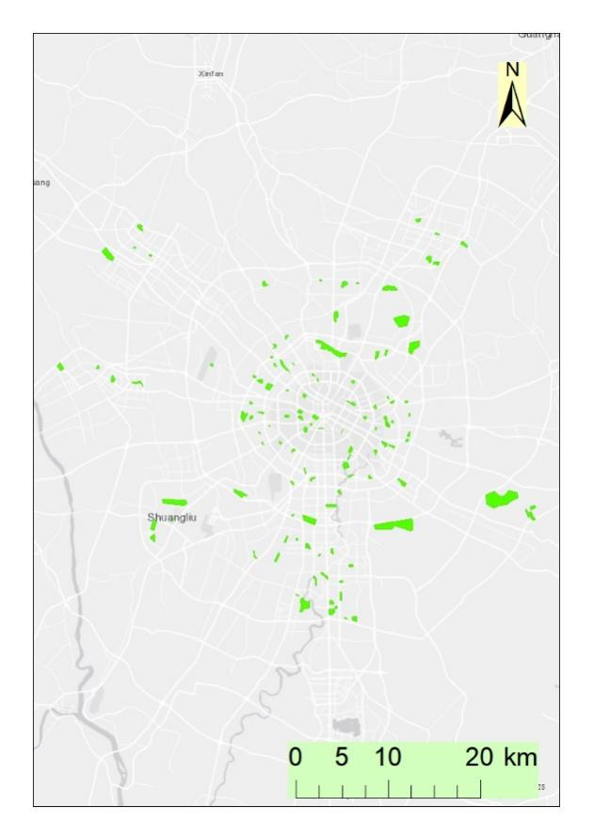

图2 成都城区的公园提取结果

#### 3.2.2. 城市热舒适度的计算

传统不适指数的计算依赖于站点实测的气象数据，难以揭示热舒适度的精细尺度空间格局。因此，**本研究采用了一种基于Landsat遥感数据的热舒适度指数，即修正温湿度指数（Modified Temperature-Humidity Index, MTHI）（Feng et al., 2020）。**MTHI的计算公式如下所示：

$MTHI=1.8×LST+32−0.55×(1−NDMI)×(1.8×LST−26)$*（2）*

其中，LST（Land surface temperature）的空间分布可通过辐射传输模型计算得到，而NDMI（Normalized Difference Moisture Index）表示归一化差异湿度指数，其计算公式如下：

$NDMI= \frac{NIR−SWIR}{NIR+SWIR}$（3）

在该公式中，NIR和SWIR分别表示近红外和短波红外波长。

【逻辑&语法 up2024 0329 19:37（1段）】

#### 3.2.3. 公园热缓解溢出供给

（1）**局地公园热缓解强度**

在城市公园使得周边MTHI下降的情况下，随着与公园距离的增加，平均MTHI呈现出逐步上升的趋势，直至达到某一特定点后出现明显的转折，如图3所示。从公园边缘至这一转折点的空间范围被定义为公园热缓解溢出效应的有效作用范围。对于该范围内的任意一点（如图3中的红点），**该点与转折点之间的MTHI差值被定义为局地公园热缓解强度（Local Heat Mitigation Intensity, LHMI）。**

【逻辑&语法 up2024 0329 19:40（1段）】

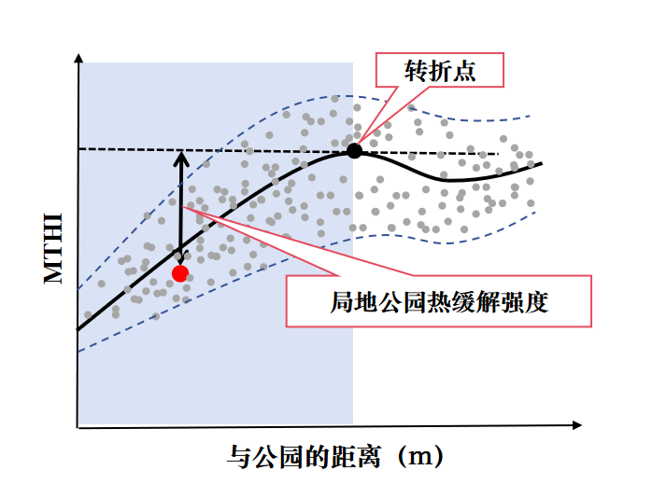

图3 局地公园热缓解强度（LHMI）的计算示意图。其中，红点代表公园热缓解有效作用范围内的任意一点，该点与转折点的MTHI之差即被定义为LHMI。

（2）暴露性因子和脆弱性因子

暴露性因子（Exposure Factor, EF）和脆弱性因子（Vulnerability Factor, VF）被引入作为衡量公园热缓解溢出供给的关键量化指标。其中，EF表示对应区域的人口暴露程度，而VF则代表由收入和年龄共同驱动的需求权重。对于EF的评估，我们选用各单元的人口密度作为关键指标，计算公式如下：

$EF=PD$（4）

其中，PD（Population Density）代表人口密度 (人/km2)。在评估脆弱性时，本研究着重考虑两大关键因素，即城市居民的年龄和收入水平。为了计算VF，我们构建了4个核心指标：大于或等于65岁人口比例（PH65）、小于65岁人口比例（PL65）、年收入高于或等于5万元的人口比例（IH5）以及年收入低于5万元的人口比例（IL5）。这里，5万元的参考标准是基于成都市的城镇人均可支配收入来设定的。基于上述指标，VF的计算如下所示：

$VF=\left(P_{H65}×K_{H65}+P_{L65}×K_{L65}\right)×(I_{H5}×K_{H5}+I_{L5}×K_{L5})$（5）

在上述公式中，KH65，KL65，KH5和KL5分别表示相应指标的权重系数。根据以往研究的结论，我们将KH65，KL65，KH5和KL5分别设置为3,1,2和1（Zhang et al., 2018；Coates et al., 2022）。在本项目中，EF和VF基于百度地图手机大数据来计算。

【逻辑&语法 up2024 0329 19:46（2段）】

（3）公园热缓解溢出供给

通过将**LMHI、暴露性因子和脆弱性因子相结合，**各城市公园所产生的热缓解溢出供给可以得到系统的分析。首先，划定公园热缓解的有效作用范围，计算对应范围内各栅格单元的局地公园热缓解强度。然后，**运用以下公式估算相应单元的公园热缓解溢出供给（LMHIsupply）。**

（6）

【逻辑&语法 up2024 0329 19:52（1段）】

#### 3.2.4. 城市热缓解需求

本研究采用灾害性、暴露性和脆弱性相结合的框架，通过三元因素相乘的方式，对城市热缓解需求的空间格局进行分析。其中，灾害性因子（Disaster Factor, DF）的计算公式如下所示：

$DF= \left\{\begin{aligned}{MTHI}_{i}−27, {MTHI}_{i}≥27°C \\ 0, {MTHI}_{i}<27°C\end{aligned}\right.$（7）

对于公园热缓解溢出效应有效作用范围内的区域，将DF与EF和VF相乘，即可得到当前的城市热缓解需求不足。将该需求不足与公园热缓解溢出供给相加，则得到无公园背景下的城市热缓解需求，具体的计算公式如下：

${LMHI}_{deficit}= DF×EF×VF$*（8）*

${LMHI}_{demand}= {LMHI}_{deficit}+{LMHI}_{supply}$*（9）*

【逻辑&语法_up2024 0329 20:02（2段）】

#### 3.2.5. 城市热缓解溢出效应的供需关系量化及其调控

公园热缓解溢出供给与城市热缓解需求之差为**城市热缓解需求不足。对于**成都城区的热缓解需求不足，我们基于经济学领域中常用的基尼系数来评估其在空间分布上的不平等性**。**基尼指数的计算公式如下：

$Gini=1−\sum_{i=1}^{n}{[(P_{i+1}−P_{i})×(A_{i+1}+A_{i})]}$（11）

其中，Pi是研究区域内居民数量的累积百分比，而Ai是城市热缓解需求不足的累积百分比。

针对城市热缓解需求不足的空间格局，本研究采用百分位数法对其进行分段，具体划分为3个类型，即高、中和低需求不足。对于高需求不足区域，我们采用Guidos 工具箱对图像进行形态空间格局分析，**将热缓解高需求不足区域中的“核心”“桥”“边缘”和“分支”类型与绿色走廊进行叠加分析，从而识别得到城市热缓解的优先区域。基于此，我们拟提出相应的新增公园规划，并**依据局地公园热缓解强度与环境因素之间已建立的回归模型，进一步估算在这些特定区域新增公园后对热缓解需求不足的改善程度。

【逻辑&语法_up2024 0329 20:17（2段）】

### 参考文献

Chen, B., Xie, M., Feng, Q., Wu, R., & Jiang, L. (2022). Diurnal heat exposure risk mapping and related governance zoning: A case study of Beijing, China. Sustainable Cities and Society, 81, 103831.

Coates, L., van Leeuwen, J., Browning, S., Gissing, A., Bratchell, J., & Avci, A. (2022). Heatwave fatalities in Australia, 2001–2018: an analysis of coronial records. International Journal of Disaster Risk Reduction, 67, 102671.

Zhang, L., Zhang, Z., Ye, T., Zhou, M., Wang, C., Yin, P., & Hou, B. (2018). Mortality effects of heat waves vary by age and area: a multi-area study in China. Environmental Health, 17, 1-12.

## 特色与创新之处

城市公园的热缓解溢出效应一直是城市气候相关研究的重点。对该效应进行量化分析，解析其与环境因素的关系，对于城市公园及周边的规划与管理具有重要的参考价值。本研究的创新之处体现在以下几个方面：

（1）以往关于公园热缓解溢出效应的研究多聚焦于温度，而对于湿度等其它气象因素以及社会经济因素的考量则相对匮乏。为了更全面地描述公园热缓解溢出供给的社会价值，本项目拟基于灾害性、暴露性和脆弱性相结合的框架，基于热舒适度指数计算城市公园对周边的热缓解程度，并将区域人口密度及其结构特征纳入分析范畴，致力于构建一个综合指标体系，以期通过综合对气象和社会经济因素的考量，更准确地揭示公园热缓解溢出供给的价值。

（2）在探讨与公园热缓解相关的城市生态系统服务供需关系时，以往的研究常局限于基于分数计算的定性评估方法。然而，面对复杂多变的城市环境，此类方法往往难以提供精确且具有可比性的研究结果。为了克服这一局限性，本研究拟通过对供给与需求进行量化比较，以期更准确地揭示两者的关系。相关研究成果将为城市公园的规划与管理提供更具操作性的实践参考。

【逻辑&语法_up2024 0329 20:27（2段）】

## 研究计划及预期成果（限 500 字）

|  |  |  |  |  |  |  |  |
| --- | --- | --- | --- | --- | --- | --- | --- |
|  | **工作内容** | **2025.01-2025.06** | **2025.07-2025.12** | **2026.01-2026.06** | **2026.07-2026.12** | **2027.01-2027.06** | **2027.07-2027.12** |
| **准备工作** | 收集相关文献，总结并完善研究方案 | ● |  |  |  |  |  |
| 收集、整理研究区域数据 | ● |  |  |  |  |  |
| **研究内容1** | 城市公园的提取与分类 | ● | ● |  |  |  |  |
| 计算修正温湿度指数 | ● | ● |  |  |  |  |
| 计算暴露性因子和脆弱性因子 | ● | ● |  |  |  |  |
| 估算公园热缓解溢出供给，分析相对贡献 |  |  | ● | ● |  |  |
| **研究内容2** | 计算灾害性因子 |  |  | ● | ● |  |  |
| 估算城市热缓解需求，分析相对贡献 |  |  | ● | ● |  |  |
| **研究内容3** | 量化公园热缓解供需关系 |  |  |  | ● |  |  |
| 热点分析 |  |  |  |  | ● |  |
| 不平等性分析 |  |  |  |  | ● |  |
| 识别城市热缓解优先区域，提出新增公园规划并估算相应的热缓解改善程度 |  |  |  |  | ● |  |
| **总结** | 总结项目进展，撰写总结报告，准备验收 |  |  |  |  |  | ● |

1. 建立新的指标体系，通过考虑人口密度及其结构特征来估算公园热缓解溢出供给及城市热缓解需求，并量化各自然和社会经济因素的相对贡献；
2. 通过对公园热缓解溢出效应的供需关系进行量化分析，识别城市热缓解的优先区域，提出新增公园规划；
3. 发表相关学术论文 2-3 篇（其中 SCI 论文 1-2 篇）。

## 研究基础

### 工作基础

项目申请人自攻读博士学位以来，主要从事城市气候相关研究。在此阶段，申请人以澳大利亚沿海城市阿德莱德为例，关注海风在白天对城市的降温效应，提出了海风降温能力（Sea Breeze Cooling Capacity）这一指标，并结合实地测量和模型模拟的方法定量分析了海风降温能力的时空格局及其在不同尺度的影响因素，阐明了海风对城市气候的影响机制。该研究在量化城市内海风降温强度和估算海风降温的渗透距离等方面取得了突破。在此期间，申请人以第一作者的身份在《Building and Environment》和《Atmospheric Research》各发表一篇论文。在从事博士后工作期间，申请人已完成复杂地形下城市河流降温效应在普通夏日与极端高温夏日之间的比较分析。该分析表明在极端高温夏日，河流降温强度的平均值和空间变化均高于普通夏日。不同于以往在平原城市的研究中所发现的土地覆盖对水体降温的显著影响，该研究显示，地形特征对河流降温强度展现出更为强烈的作用。相较之下，土地覆盖的影响则较为微弱。目前，该研究已投稿至《Building and Environment》。同时，本人正开展基于气温与热舒适度的重庆中央公园热缓解溢出效应的比较研究。初步结果揭示，相较于基于热舒适度的计算，公园在气温层面展现出更远的公园热缓解溢出距离。此外，相较于基于热舒适度的结果，公园外景观格局对基于气温的热缓解溢出强度影响更为显著。相关研究结果有助于进一步理解公园对周边环境气温和热舒适度影响的差异性。

### 工作条件

本项目依托单位重庆大学为“双一流”A类建设高校，拥有山地城镇建设与新技术教育部重点实验室。该实验室的主要研究方向包括城镇人居环境保障、城市气候调节等，与本项目契合。上述实验室还拥有城市环境的相关测量设备，包括数字摄影测量系统、数字地图扫描仪等，可用于帮助获取本项目中土地覆盖、地表特征、三维形态等方面的相关数据。该实验室还拥有完备的软件条件，如遥感（ENVI、ERDAS）、地理信息系统（ArcGIS）、计算机程序编译（R 语言）等国际通用专业软件，高性能的图形工作站，并已拥有百度地图手机大数据的使用权限，可以保证项目的完成需求。

申请人所在团队在城市气候、高温缓解技术策略、局地通风等领域有较强的研究基础，熟练掌握遥感图像处理、地表参数反演、空间数据分析等技术，能够有效地保证项目的顺利开展。